Pressemitteilung der

Spectra GmbH & Co. KG

Extrem kleiner, lüfterloser Mini-PC
Spectra PowerBox 100 - kompakt , robust, erweiterbar
Der industrielle Mini-PC Spectra PowerBox 100 ist Vertreter einer neuen Generation industrieller Mini-PCs. Diese sind äußerst kompakt, kostengünstig und ideal für unterschiedliche Einsatzgebiete geeignet, wie z. B. zur Messwerterfassung in mobilen Anwendungen, in der industriellen Automation und vielen anderen industriellen Bereichen.

Der lüfterlose Betrieb, sowie der kabellose Aufbau des Gerätes garantieren ein ausfallsicheres Arbeiten selbst bei heftigen mechanischen Einflüssen. Mit der Verwendung einer SSD als Datenspeicher wurde bewusst auf rotierende Teile im Rechner verzichtet.

In der Spectra PowerBox 100 kommt der Intel® Atom™ E3826 Dual Core Prozessor der Bay Trail-Familie mit einer Taktrate von 1,46 GHz zum Einsatz. Dieser bietet dank optimierter interner Prozessabläufe eine höhere Performance und größere Energieeffizienz als frühere Atom-Prozessoren.
Das nur 150 x 52,27 x 105 mm kleine Gehäuse bietet Platz für zahlreiche Schnittstellen, wie 4 x USB, 4 x
COM und 2 x LAN, die ein Garant für vielfältige Kommunikationsmöglichkeiten sind. Zwei Mini-PCIe-Sockel nehmen WiFi-, GSM-, GLAN-, dual GLAN-, USB oder Feldbus-Module auf. Des Weiteren bietet ein zusätzlicher Steckplatz die Möglichkeit, den PC um Schnittstellen, wie COM, LPT/PS2, DIO, DP, DVI oder VGA zu erweitern. Über das universelle I/O-Bracket werden diese Anschlüsse nach außen geführt.
Die Auswahl an verwendbaren Betriebssystemen ist groß. Neben Windows 7, Windows 8 und Windows 8.1 kann auch Linux (ab Kernel 3.13) oder Yocto installiert werden.

Zu dem Standard-PC, der in einem Betriebstemperaturbereich von 0°C bis 45°C betrieben werden kann, gibt es noch eine Variante mit erweitertem Temperaturbereich. Die Spectra PowerBox 100-WT kann bei -25°C bis 60°C problemlos eingesetzt werden. Die Stromversorgung kann mit einer Gleichspannung zwischen 9 bis 48 VDC realisiert werden.
Mit Hilfe des optionalen Zubehörs lässt sich dieser leichte Mini-PC sowohl auf der DIN-Schiene, an der Wand oder auch an einer VESA-Halterung montieren.

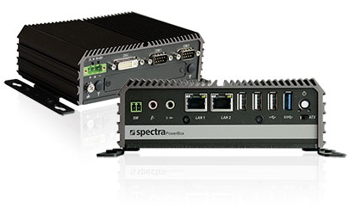
Wörter: 297
Zeichen: 2108 (mit Leerzeichen)

Bild: Spectra_PowerBox100.jpg

Ansprechpartner PR:
Jacqueline Nedialkov
jn@spectra.de
Tel.: +49 (0) 71 21/143 21-32

Vertrieb:
Tel.: +49 (0) 71 21/143 21-0
eMail: vertrieb@spectra.de

Spectra GmbH & Co. KG
Mahdenstr. 3
D-72768 Reutlingen
Tel.: +49 (0) 71 21-143 21-0
Fax: +49 (0) 71 21-143 21-90
spectra@spectra.de
www.spectra.de

